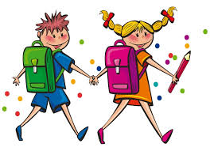

WYPRAWKA UCZNIA KLASY PIERWSZEJ

Zeszyty:
- zeszyt 16-kartkowy w kolorowe linie (należy zwrócić uwagę na jakość papieru – grubsza kartka)
- zeszyt 16-kartkowy w kratkę

Przybory plastyczne:
- teczka z rączką
- farby plakatowe
- 3 pędzle – gruby, średni, cienki
- plastelina
- blok A4 techniczny – biały i kolorowy
- blok A4 rysunkowy – biały i kolorowy
- papier kolorowy zwykły
- kredki (typu Bambino)
Piórnik:
- 2 ołówki HB lub B (zatemperowane)
- gumka
- temperówka zamykana
- kredki ołówkowe
- klej w sztyfcie
- nożyczki z zaokrąglonymi końcami, dobrze tnące

W worku do zajęć gimnastycznych:
- strój gimnastyczny (biała koszulka i ciemne spodenki)
- buty na jasnej podeszwie
Wszystkie rzeczy powinny być podpisane!

Wychowawcy klas I

